Фамилия, имя _______________________________ Дата ____________________

Прочитай текст и выполни задания 1 - 6.

ПОДКИДЫШ

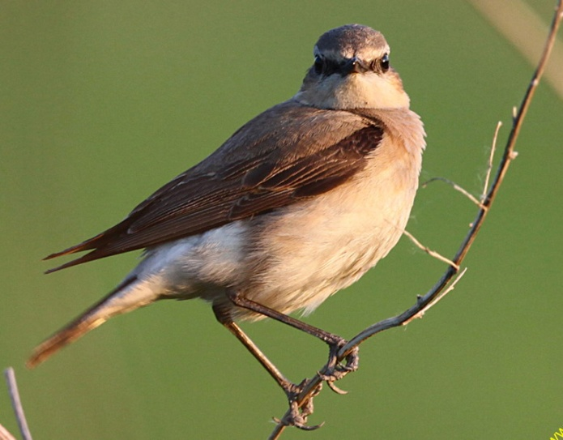
Мальчишки разорили гнездо каменки. Только одно из шести яичек мне удалось отобрать у них целым. Я решил спасти спрятанного в нём птенчика.
Я знал неподалёку гнездо другой птички – пеночки. Она только что отложила своё четвёртое яичко. Но примет ли пеночка подкидыша? Яйцо каменки чисто-голубое, а у пеночки яички розовые, с чёрными точечками, и размером поменьше.
И что будет с птенцом каменки? Ведь он вот-вот должен выйти из яйца, а маленькие пеночки выклюнутся только дней через двенадцать.
Станет ли пеночка выкармливать подкидыша?
Когда я подошёл к берёзке, пеночка слетела с гнезда. Я положил голубое яичко к её розовым и отошёл.
На следующий день я увидел в гнезде четыре розовых яичка, а рядом с ними – голого птенчика каменки. Пеночка прилетела с гусеничкой и сунула её в рот маленькой каменке.
Теперь я был уверен, пеночка выкормит моего подкидыша.

(По В. Бианки.)

ЗАДАНИЯ

1. Можно ли из текста понять, какая из птичек крупнее? Объясни.
_______________________________________________________________________________
______________________________________________________________________________
______________________________________________________________________________

2. Почему автор уверен, что пеночка выкормит подкидыша?
а) Найди предложение, которое отвечает на этот вопрос, и спиши его.
_______________________________________________________________________________
_______________________________________________________________________________
______________________________________________________________________________

б) Найди в выписанном предложении слово, в котором каждая буква обозначает два звука. Запиши его. ______________________________________________________________

3. Спиши первое предложение текста.
_______________________________________________________________________________
______________________________________________________________________________

а) Найди в выписанном предложении слова, обозначающие предметы. Обведи их.
б) Выпиши из предложения слова с безударной гласной в корне. Если можно, подбери к ним проверочные слова.
______________________________________________________________________________
________________________________________________________________________________
4. Каменка отложила в гнездо 6 яичек, а пеночка – 4 яичка. Поставь вопрос к задаче, чтобы она решалась сложением.
______________________________________________________________________________
Сосчитай и запиши ответ.

Ответ:________________________________________________________________________

5. Рассмотри таблицу.
а) Какая птица подкладывает яйца в чужие гнёзда? Отметь в клеточке.

Пеночка | Кукушка | Каменка | Синичка
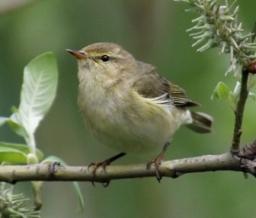 | 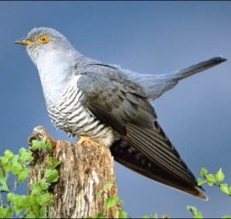 | 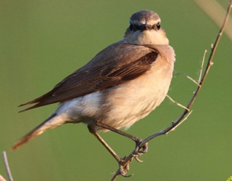 | 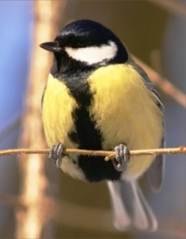
Масса 10 г | Масса 100 г | Масса 25 г | Масса 20 г
в) У какой птички масса тела больше, чем у синички, но меньше, чем у кукушки? Напишите название этой птички. __________________________________________________

6. Как ты оцениваешь поступок мальчиков? Напиши несколько предложений.
______________________________________________________________________________
______________________________________________________________________________
______________________________________________________________________________

